1 ВИДЫ ПРОГРАММНЫХ ИЗДЕЛИЙ

Программа – это четко идентифицируемая совокупность конструкций формального языка, является записью алгоритма обработки.
Программное средство – программа или совокупность программ, позволяющих организовать алгоритм обработки средствами вычислительной техники.
Программное изделие – программное средство, записанное на технических носителях, изготовленное по определенным технологиям и укомплектованное технологической документацией.
Программная продукция – программное изделие или их совокупность, выполненные в соответствии с действующей нормативно-технической документацией, имеющий код ОКП (общепринятый классификатор программных продукций).
Макетный образец – отлаженное ПО, демонстрирующее все технические возможности.
2 КЛАССИФИКАЦИЯ ПРОГРАММНЫХ СРЕДСТВ
Программное обеспечение – это совокупность программ и сопутствующей документации, которая предназначена для решения задач на ПК. Оно бывает двух видов: системный и прикладной.
Системное программное обеспечение предназначено для управления компьютером, создания и поддержки выполнения других программ пользователя, предоставления пользователю всевозможных услуг.
Прикладное программное обеспечение представляет собой комплекс программ, позволяющих выполнять специфические операции.
Программное обеспечение принято разделять на операционные системы, сервисные системы, программно-инструментальные средства и системы технического обслуживания.
Операционная система управляет работой всех устройств ПК и процессом выполнения прикладных программ и осуществляет контроль работоспособности оборудования ПК, процедуру начальной загрузки, управление файловой системой, взаимодействие пользователя с ПК, загрузку и выполнение прикладных программ, распределение ресурсов ПК, таких, как ОП, процессорное время и периферийные устройства между прикладными программами.
Сервисные системы предоставляют ОС более широкие возможности и обеспечивают пользователю набор разнообразных дополнительных услуг. К системам этого вида относятся оболочки, утилиты и операционные среды.
Оболочкой ОС называется программный продукт, который делает общение пользователя с компьютером более комфортным.
Утилиты – это служебные программы, предоставляющие пользователю некоторые дополнительные услуги,
Программно-инструментальные средства являются программными продуктами, применяемыми для разработки программного обеспечения.
Программы технического обслуживания используются для управления работой различных систем компьютера, позволяют проследить за правильностью его функционирования, а также производить диагностику.

3 МЕТОДЫ ТЕСТИРОВАНИЯ ПРОГРАММ
Ручные методы:
- индивид. Ручное тестирование
- коллект. сквозной просмотр текста
- коллект. инспекция
Символическое тестирование:
- символическое тестирование
- тестирование потоков данных
Статические методы:
- анализ границ переменных
- контроль чтения/записи
- контроль корректности
- расчет длительности исполнения
Детерминированное тестирование:
- тестирование границ области изменения переменных
- тестирование структуры программы
- тестирование точности вычислений
- тестирование масштабирования
Стохастическое тестирование:
- тестирование конфликтных ситуаций
- тестирование полноты результатов
- тестирование распред.выходных данных

4 ОСОБЕННОСТИ РУЧНОГО ТЕСТИРОВАНИЯ
Ручное тестирование базируется на использовании исходных данных спецификаций ТЗ и проводится самим разработчиком либо проверяющим по исходному тексту программы. Трудноформализуема и эффективность зависит от квалиф., планирования работ и документирования результатов.

5 КОЛЛЕКТИВНЫЙ СКВОЗНОЙ ПРОСМОТР ТЕКСТА
К ручным методам тестирования программных средств относят: индивидуальное ручное тестирование; коллективный сквозной просмотр текста; коллективную инспекцию.
Коллективный сквозной просмотр текста – выполняется по той же схеме, что и ручное тестирование (ручное – базируется на использовании исходных функциональных спецификаций или ТЗ и проводится самим разработчиком либо проверяющим по исходному тексту программы) , однако для выполнения создается группа из 3-5 человек. Руководитель (высококвалифицированный специалист, ведущий проекта), разработчик, технолог по программированию, 2 программиста.

6 СИМВОЛИЧЕСКОЕ ТЕСТИРОВАНИЕ
При символическом тестировании основной целью является установка соответствия между областями определения данных входа/выхода и маршрутами их обработки. Задача может решаться с двух позиций: 1) за эталон принимается маршрут и по мере его прохождения проверяется корректность данных; 2) за эталон принимаются данные и проверяется корректность маршрутов по их изменению.

7 ТЕСТИРОВАНИЕ СТРУКТУРЫ ПРОГРАММ
Тестирование структуры программ или потоков управления может проводиться вручную на символическом уровне и при детерминированном исполнении программы в процессе обработки реальных тестовых данных. При планировании тестирования структуры программ возникают две задачи:
а) формирование критериев выделения маршрутов для тестирования;
б) выбор стратегий упорядочения выделенных маршрутов.
Критерии выделения маршрутов
Критерии выделения маршрутов для тестирования соответствуют критериям определения структурной сложности программных модулей.
В реальных программах часть маршрутов может быть нереализуемой вследствие противоречий в условиях, анализируемых на последовательных участках маршрута. Это обстоятельство может приводить к значительному сокращению числа маршрутов по любому критерию. Невыполнение правил структурного построения программ, наоборот, может приводить к возрастанию числа маршрутов. К значительному возрастанию числа маршрутов обычно приводят циклы в программах.
Стратегии упорядочения маршрутов
Для эффективного тестирования необходимо все множество выделенных маршрутов упорядочить по некоторому показателю и подготавливать тесты в соответствии с выбранной стратегией. Проверка основной группы маршрутов с экстремальными значениями показателя в пределах ресурсов, выделенных для тестирования, характеризует достигнутую корректность данной программы по выбранному критерию

8 МОДЕЛЬ КАЧЕСТВА ПО
Базовая модель качества имеет 4 уровня представления:
1) отражает соответствие характеристик качества с точки зрения пользователя на их свойства. Согласно стандарту, оценке подлежат 6 показателей качества: функциональность, надежность, удобство, эффективность, сопровождаемость, переносимость.
2) выявляются атрибуты, с помощью которых оцениваются показатели качества.
3) предусматривает измерение показателей с помощью соответствующих метрик, каждая из которых определяется как комбинация метода измерения и шкалы измерения.
4) полученные метрики подлежат количественной оценке в зависимости от назначения продукта, особенностей и условий эксплуатации.

9 ОПРЕДЕЛЕНИЕ КАЧЕСТВА ПО
Качество ПО является предметом стандартизации согласно стандарту качества ЕСКД. Стандарт определяет стандарт качества ПО как совокупность свойств (показателей), которые обеспечивают его способность удовлетворять потребностям заказчика в соответствии с назначением.
Качество ПО – относительная категория, имеющая смысл только при учете реальных условий применения и характеризируется качество процесса производства, качество внедрения и сопровождения. Эффект от производства оценивается различными методами тестирования, позволяющими выявить ошибки. Эффект от внедрения определяется качеством подготовки персонала.

10 ОСНОВНЫЕ ПОКАЗАТЕЛИ, ПОДЛЕЖАЩИЕ КОНТРОЛЮ КАЧЕСТВА ПО (12 ПОКАЗАТЕЛИ КАЧЕСТВА ПО)
Функциональность (Functionality) - определяется способностью ПО решать задачи, которые соответствуют зафиксированным и предполагаемым потребностям пользователя, при заданных условиях использования ПО.
Надежность (Reliability) – способность ПО выполнять требуемые задачи в обозначенных условиях на протяжении заданного промежутка времени или указанное количество операций.
Удобство использования (Usability) – возможность легкого понимания, изучения, использования и привлекательности ПО для пользователя.
Эффективность (Efficiency) – способность ПО обеспечивать требуемый уровень производительности в соответствие с выделенными ресурсами, временем и другими обозначенными условиями.
Удобство сопровождения (Maintainability) – легкость, с которой ПО может анализироваться, тестироваться, изменяться для исправления дефектов, для реализации новых требований, для облегчения дальнейшего обслуживания и адаптироваться к имеющемуся окружению.
Портативность (Portability) – характеризует ПО с точки зрения легкости его переноса из одного окружения (software/hardware) в другое.

11 ОСНОВНЫЕ АСПЕКТЫ ВЛИЯЮЩИЕ НА КАЧЕСТВО ПО
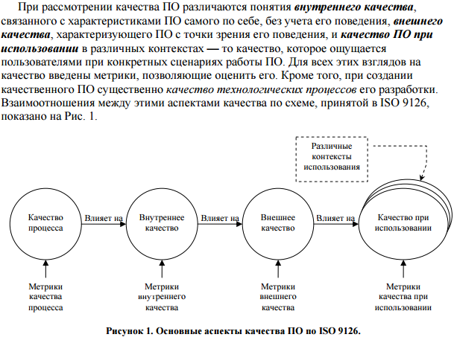

13 АТРИБУТЫ ФУНКЦИОНАЛЬНОСТИ ПО
Функциональность – способность ПО в определенных условиях решать задачи, нужные пользователям. Определяет, что именно делает ПО, какие задачи оно решает.
1) полнота функций (способность решать нужный набор задач); 2) точность (способность выдавать нужные результаты); 3) интерпретируемость (способность взаимодействовать с нужным набором других систем); 4) защищенность (способность предотвращать неавторизированный, т.е. без указания лица, пытающегося его осуществить, и не разрешенный доступ к данным и программам); 5) согласованность (соответствие ПО имеющимся индустриальным стандартам, нормативным и законодательным актам, другим регулирующим нормам).

14 АТРИБУТЫ НАДЕЖНОСТИ ПО
Надежность – способность ПО поддерживать определенную работоспособность в заданных условиях.
1) вероятность отказа (способность поддерживать заданный уровень работоспособности при отказах и нарушениях правил взаимодействия с окружением); 2) восстанавливаемость (способность восстанавливать определенный уровень работоспособности и целостность данных после отказа, необходимые для этого время и ресурсы); 3) завершённость (величина, обратная к частоте отказов ПО); 4) согласованность (соответствие ПО имеющимся индустриальным стандартам, нормативным и законодательным актам, другим регулирующим нормам).

15 АТРИБУТЫ СОПРОВОЖДАЕМОСТИ ПО
Сопровождаемость – Удобство проведения всех видов деятельности, связанных с сопровождение программ.
1) тестируемость (показатель, обратный к трудозатратам на проведение тестирования и других видов проверки того, что внесенные изменения привели к нужным эффектам); 2) изменяемость (показатель, обратный к трудозатратам на проведение необходимых изменений); 3) анализируемость (удобство проведения анализа ошибок, дефектов и недостатков, а также удобство анализа на предмет необходимых изменений и их возможных эффектов); 4) стабильность (показатель, обратный к риску возникновения неожиданных эффектов при внесении необходимых изменений).

16 АТРИБУТЫ ПЕРЕНОСИМОСТИ ПО
Переносимость – способность ПО сохранять работоспособность при переносе из одного окружения в другое, включая организационные, аппаратные и программные аспекты окружения.
1) совместимость (способность ПО сосуществовать с другими программами в общем окружении, деля с ним ресурсы); 2) изменяемость (способность ПО использоваться вместо другого ПО для решения тех же самых задач в заданном окружении); 3) адаптируемость (способность ПО приспосабливаться к различным окружениям без проведения для этого действий, помимо заранее предусмотренных); 4) удобство установки (способность ПО быть установленным или развернутым в определенном окружении).

17 АТРИБУТЫ УДОБСТВА ИСПОЛЬЗОВАНИЯ ПО
Удобство использования – способность ПО быть удобным в обучении и использовании, а также привлекательным для пользователей.
1) обучаемость (показатель, обратный к усилиям, затрачиваемым пользователями чтобы научиться работе с ПО); 2) привлекательность (способность ПО быть привлекательным для пользователей); 3) понятность (показатель, обратный к усилиям, затрачиваемым пользователями, чтобы воспринять набор понятий, на которых основано ПО, и их применимость для решения своих задач); 4) согласованность (соответствие ПО имеющимся индустриальным стандартам, нормативным и законодательным актам, другим регулирующим нормам).

(На всяк случай)
Атрибуты эффективности ПО.
Эффективность – способность ПО при заданных условиях обеспечивать необходимую работоспособность по отношению к выделяемым для этого ресурсам. Можно определить ее и как отношение получаемых с помощью ПО результатов к затрачиваемым на это ресурсам.
1) временная эффективность (способность ПО выдавать ожидаемые результаты, а также обеспечивать передачу необходимого объема данных за отведенное время); 2) эффективность использования ресурсов (способность решать нужные задачи с использованием определенных объемов ресурсов определенных видов. Имеются в виду такие ресурсы, как оперативная и долговременная память, сетевые соединения, устройства ввода и вывода, и пр.).

18 МЕТРИКИ ОЦЕНКИ ПО
В настоящее время в ПИ отсутствует окончательная система метрик. Действующие подходы определяются нормативными документами тех организаций в которых выполняется делопроизводство. Однако стандарты регламентируют требования к метрикам и моделям с помощью которых они получаются. Существуют 3 типа метрик соответственно: -метрики ПП используемые для оценки его свойств; -метрики процесса(используются пи измерении свойств процессов жизненного цикла изделия); -метрики использования.
Метрики ПП включают в себя:
1)внешние показатели(видимые пользователю)
2)внутренние метрик(видимые команде разработчиков).
Внешние – это метрики отображающие:
*надежность продукта(количество дефекта)
*функциональность продукта определяет правильность и полноту функций выполняемых продуктов
*сопровождаемость, с помощью которой измеряется ресурсы продукта( скорость, память, среда)
*применяемость продукта(степень доступности для изучения и пользования)
*стоимость
Внутренние метрики:
*метрики размера определяют характеристики обьема программного кода
*метрика сложности определяет логическую, структурную, вычислительную сложность программной реализации
*метрика стиля используется для определения подходов и технологий создания отдельных компонентов и их документов.
Внешние и внутренние метрики задаются на этапе формирования требований и являются предметом планирования и управления качества конечного ПП.

18 ЭМПИРИЧЕСКИЕ МОДЕЛИ ОЦЕНКИ СТРУКТУРНОЙ СЛОЖНОСТИ ПО
В настоящее время разработано несколько десятков моделей для оценки числовых показателей надежности ПО, базирующихся на различных теоретических предпосылках. По методической основе эти модели относятся к вероятностным, эмпирическим и статическим.
Наиболее простыми моделями для оценки надежности являются эмпирические модели, основанные на анализе накопленной информации о функционировании ранее разработанных программ. Так, приводятся данные, что к началу системного тестирования ПС на каждые 1000 операторов приходится 10 ошибок. Уровень надежности программного средства считается приемлемым для начала эксплуатации, если тому же объему операторов соответствует одна ошибка, то есть:


где  - число ошибок в программе;
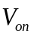 - число операндов в программе.

19 БАЗОВЫЕ ПОНЯТИЯ НАДЕЖНОСТИ ПО
Проблема надежности, сформулированная почти полвека назад применительно к ЭВС, заключается в разработке и внедрении методов создания таких изделий, которые способны выполнять заданные функции в течении требуемого промежутка времени.
Надежность – комплексное свойство, которое в зависимости от назначения объекта и условий эксплуатации может включать: безотказность, ремонтопригодность и сохраняемость.
Базовыми понятиями , которые используются в теории надежности:
- отказ – переход ПС в состояние, когда полученные результаты не соответствуют истине либо дальнейшее выполнение кода невозможно
-дефект – последствие использования программного кода неправильной интерпретации результата(несовпадение форматов, временные интервалы и т.д.)
-ошибка – неправильность выполнения операции на промежуточном этапе, возникающ. из-за неправильной интерпретации разработчика.

20 ОПРЕДЕЛЕНИЕ ОТКАЗА ПО
Отказ – событие, заключающееся в нарушении исправного состояния объекта при сохранении работоспособного состояния. По характеру возникновения можно различать отказы внезапные, состоящие в резком, практически мгновенном изменении характеристик объектов и отказы постепенные, происходящие из-за медленного, постепенного ухудшения качества объектов. По внешним проявлениям различают две группы отказов: например для конденсаторов: типа «обрыв» или типа «замыкание». Отказы также различают по характеру устранения: окончательные (устойчивые) и перемежающиеся (то возникающие, то пропадающие). Отказы бывают первичные и вторичные

21 ОПРЕДЕЛЕНИЕ ДЕФЕКТА ПО
дефект – последствие использования программного кода неправильной интерпретации результата(несовпадение форматов, временные интервалы и т.д.)

Под дефектом или ошибкой безопасности ПО следует понимать каждое отдельное несоответствие ПО установленным требованиям к безопасности. В свою очередь, под уязвимостью в ПО будем понимать ошибку, обуславливающую возможность реализации угроз безопасности к обрабатываемой в ПО защищаемой информации.
Каждый уровень диагностики обладает своими преимуществами и недостатками. Однако в основном дефекты возникают вследствие того, что разработчики ПО не могут учесть всех особенностей исполняемого кода программы, возникающих из-за использования оптимизирующих компиляторов и бинарных трансляторов. Согласно приведенным определениям, дефекты ПО можно разделить на:
– уязвимости (критические ошибки), приводящие к нарушению работоспособности, отказу в обслуживании, изменению защищенности информационных ресурсов;
– ошибки (некритические), влияющие лишь на качество программной системы (например, программа использует больше памяти для работы, чем необходимо, из-за утечек памяти при работе с ней)
22 МОДЕЛИ ОЦЕНКИ НАДЕЖНОСТИ ПО
Модель с дискретно-понижающей частотой появления ошибок

Модель предполагает постоянство интенсивности отказов программы λ(t) до обнаружения ошибки (отказа) программы и ее устранения. После это-го значение λ(t) уменьшается, интенсивность отказов снова становится кон-стантой. Тогда между интенсивностью отказов λ(t) и числом оставшихся в программе ошибок существует зависимость:
где М – неизвестное первоначальное число ошибок, i – число обнару-женных ошибок, k – некоторая константа.

Характер изменения интенсивности отказов для этой модели можно представить как на рисунке 46.
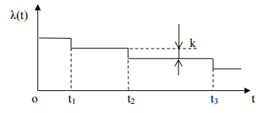рис.46
Плотность распределения времени обнаружения i - й ошибки в момент времени t_{i} определяется соотношением
f (t_{i} )  _{i}e ^{i} ^{t} ^{i} .
Значения неизвестных параметров k и M оцениваются на основании наблюдения интервалов времени между моментами обнаружения ошибок.

На практике условия рассмотренной модели нередко не соблюдаются из-за не уменьшения интенсивности отказов на одну и ту же величину k, воз-никновения других ошибок после устранения выявленных, не выявления причины возникновения ошибки.
Модель с дискретным увеличением времени наработки на отказ
Основным допущением модели является предположение о том, что от-казы и ошибки программы в начале эксплуатации возникают часто. По мере отладки программы ошибок становится меньше, а время наработки на отказ после ликвидации очередного отказа увеличивается.
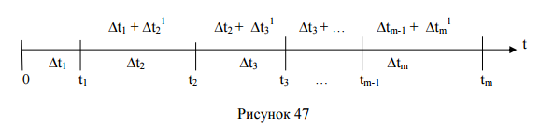
На рисунке 47 величины t₁ , t₂ , t₃ , …, t_{m-1} , t_{m} – случайные моменты вре-мени возникновения первого, второго, третьего и так далее – m-го отказов.
Величины t₁ , t₂, t₃ , t₄ , … , t_{m-1} , t_{m} – случайные интервалы времени между соседними отказами программы.

Пусть первая ошибка, проявившаяся в результате отказа программы, произошла в случайный момент времени t₁ и была устранена. Наработка до первого отказа и возникшей ошибки равна интервалу времени t₁. Вторая ошибка возникла в момент времени t₂. Наработка до второй ошибки опреде-ляется интервалом t₂. В соответствии с предположением, этот интервал больше, чем t₁, так как после перезапуска программа проработала время до возникновения первой устраненной ошибки, а затем продолжила работу до новой второй ошибки.

Случайное время возникновения ошибки t_{i} отсчитывается от начального момента времени t = 0. Время, необходимое на ликвидацию ошибки в расчет не берется. В этом случае для всех случайных моментов времени возникно-вения ошибки и временных интервалов между соседними ошибками можно записать:
t₁ = t₁
t₂ = t₁ + t₂
… …
t_{m} = t_{m-1} + t_{m}
Как видим, с последующим запуском программы после обнаружения и устранения ошибки временной интервал между соседними отказами посто-янно увеличивается. Следовательно, увеличивается средняя наработка на от-каз. Величину наработки на отказ программы можно оценить как:
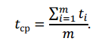
Экспоненциальная модель надежности
Основным предположением модели является экспоненциальный харак-тер изменения числа ошибок в программе во времени. Основными парамет-рами модели являются:  – суммарное время функционирования от начала тестирования с устранением обнаруженных ошибок до момента оценки надежности; M – число ошибок, имеющихся в программе перед началом тестирования; m() – число исправленных ошибок; m₀() – число оставшихся ошибок. При этом М = m() + m₀().

Предполагается, что число ошибок в программе в каждый момент вре-мени имеет пуассоновское (нормальное) распределение, а распределение ин-тервала времени между ошибками подчиняется экспоненциальному закону.
Параметр экспоненциального распределения изменяется после выявле-ния и устранения очередной ошибки. При этом интенсивность отказов счита-ется непрерывной функцией, пропорциональной числу оставшихся ошибок.
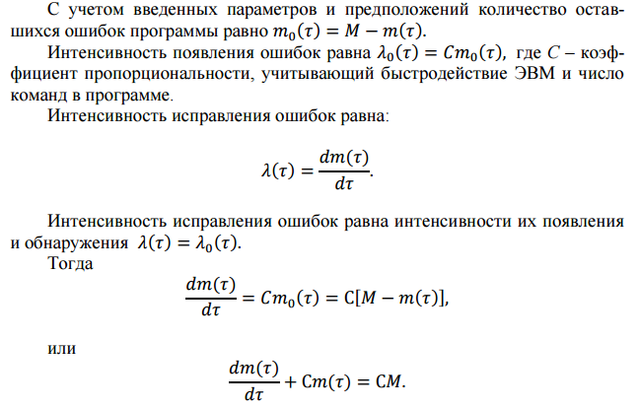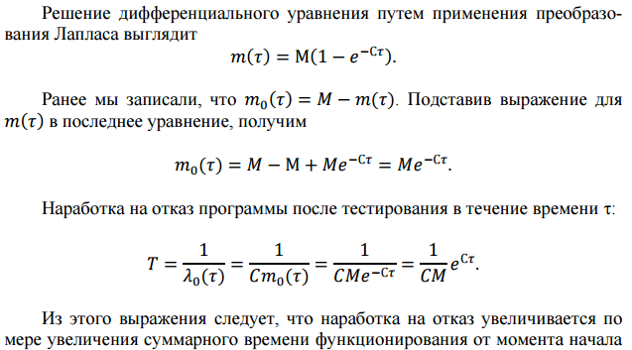
23 МОДЕЛЬ ХОЛСТЕДА
Модель Холстеда оценивает количество ошибок в программе после окончания ее разработки по формуле:

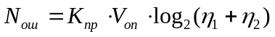 (4.2)

где 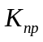 - коэффициент пропорциональности;
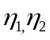 - число операторов и операндов в программном средстве соответственно.
Предложено выражение, связывающее общее число дефектов в программе с характеристиками ее объема в операторах и структурной сложностью , являющейся функцией количества внутренних и внешних связей программных факторов:

 (4.3)

Структурная сложность программного модуля может быть определена путем расчета количества маршрутов  в программе и сложности каждого i-го маршрута
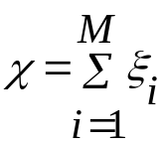 (4.4)

где  -количество вершин ветвления в i –том маршруте

24 ОПРЕДЕЛЕНИЕ ОЦЕНОЧНЫХ СЕТЕЙ
Оценочные сети реализуют идеологию дискретно-событийного моделирования. Целью ДС моделирования является воспроизведение взаимодействия, в кот. участвуют элементы системы, при чем каждый элемент может описываться набором характеристик. При этом выделяются состояния системы и события, которые переводят систему из состояния в состояние. Состояние системы в каждый момент характеризуется набором выполненных условий, которые отражают состояние отдельных элементов системы. В каждый момент времени выполненное условие формирует портрет системы, которая изменяется вместе с изменением отдельных атрибутов элементов системы. Процесс изменения атрибутов называется событием, каждое событие переводит систему в новое состояние. Момент времени, в котором происходит событие, называется тактом.

25 БАЗОВЫЕ ПЕРЕХОДЫ В ОЦЕНОЧНЫХ СЕТЯХ

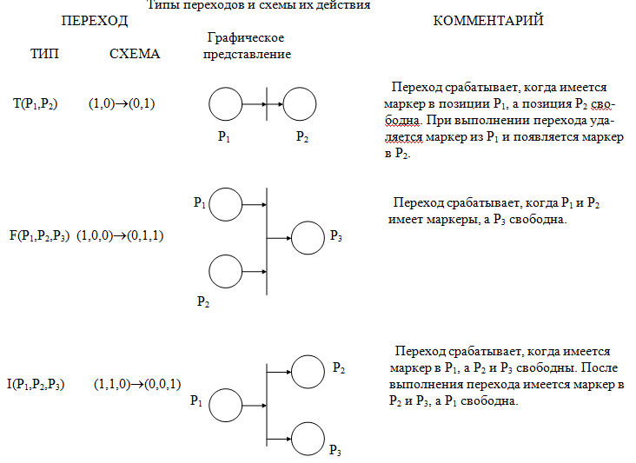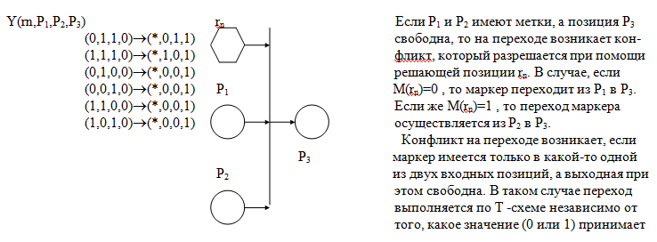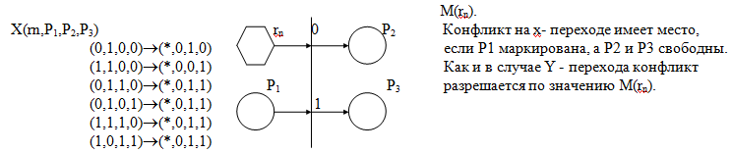

26 ВИДЫ ПОЗИЦИЙ В ОЦЕНОЧНЫХ СЕТЯХ

В отличие от сетей Петри в Е-сетях:
1) имеются несколько типов вершин-позиций: простые позиции, позиции-
очереди, разрешающие позиции;
2) фишки (метки) могут снабжаться набором признаков (атрибутов);
3) с каждым переходом может быть связана ненулевая задержка и функция
преобразования атрибутов фишек.
4) введены дополнительные виды вершин-переходов.
5) в любую позицию может входить не более одной дуги и выходить также
не более одной
Вершины-позиции обозначаются кружками, вершины-переходы - черточками. С содержательной точки зрения, переходы соответствуют событиям, присущим исследуемой системе, а позиции - условиям их возникновения.
27 ПРАВИЛА СРАБАТЫВАНИЯ ПЕРЕХОДА В ОЦЕНОЧНЫХ СЕТЯХ
Событием называют срабатывание перехода, при котором метки из входных позиций этого перехода перемещаются в выходные позиции. Переход запускается удалением фишек из его входных позиций и образованием новых фишек, помещаемых в его выходные позиции. Переход запускается, если он разрешен. Переход называется разрешенным, если каждая из его входных позиций имеет число фишек по крайней мере равное числу дуг из позиции в переход. Фишки во входной позиции, которые разрешают переход, называются его разрешающими фишками. Например, если позиции р1 и р2 служат входами для перехода t1, тогда t1 разрешен, если р1 и р2 имеют хотя бы по одной фишке. Для перехода t3 с входным комплектом {p3,p3,p3} позиция р3 должна иметь не менее 3 фишек для разрешения перехода t3.
Определение. Переход маркированной сети Петри с маркировкой , разрешен, если для всех , .
>Переход t3 I(t3) = {p2} и O(t3) = {p3,p4} разрешен каждый раз, когда в р2 будет хотя бы одна фишка. Переход t3 запускается удалением одной фишки из позиции р2 и помещением одной фишки в позицию р3 и р4 (его выходы). Переход t4, в котором I(t4) = {p4,p5} и O(t4) = {p5,p6,p6} запускается удалением по одной фишке из позиций р4 и р5, при этом одна фишка помещается в р5 и две в р6 (рис. 2).
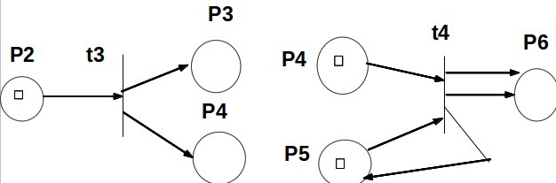
Рис. 2
Определение. Переход в маркированной сети Петри с маркировкой может быть запущен всякий раз, когда он разрешен. В результате запуска разрешенного перехода образуется новая маркировка :

28 ОСНОВНЫЕ ПАРАМЕТРЫ, ПОДЛЕЖАЩИЕ ОПРЕДЕЛЕНИЮ ПРИ ЗАДАНИИ ГЕНЕРАТОРА
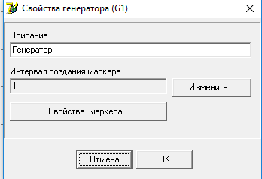
Интервал создания маркера, свойства маркера.
Свойства маркера (для начального значения аттрибута возможно задание функции (постоянного значения, равномерного, нормального и экспоненциального распределения)):
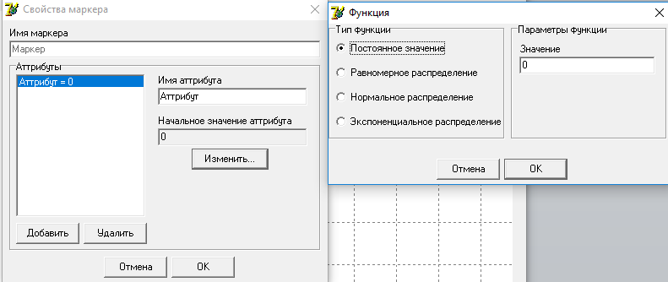
Интервал создания маркера также задается в виде функций (постоянного значения, равномерного, нормального и экспоненциального распределения):
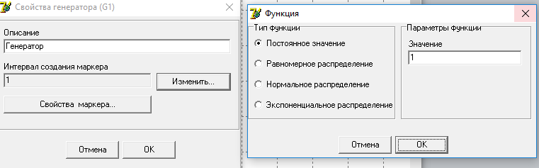

29 ОСНОВНЫЕ ПАРАМЕТРЫ, ПОДЛЕЖАЩИЕ ОПРЕДЕЛЕНИЮ ПРИ ЗАДАНИИ ПЕРЕХОДА
Есть возможность задать время срабатывания, выбрать ведущую позицию (позицию, которая предшествует переходу)
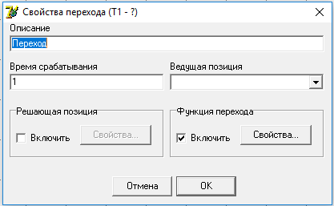
также установить решающую позицию (условие перехода к той либо иной позиции) путём задания оператора (Const, Random, Normal, Exp, +, -, *, /, =,<>,<,<=,>,>=) и двух операндов.
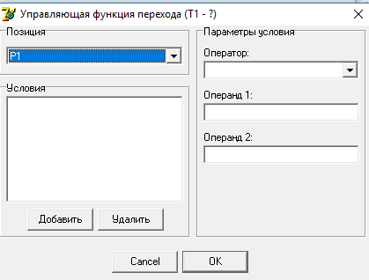
Также возможно задать функцию перехода, которая изменяет переменные маркера и записывает результат в ту либо иную переменную. Так же как при задании решающей позиции необходимо выбрать оператор (Const, Random, Normal, Exp, +, -, *, /, =,<>,<,<=,>,>=) и два операнда, выбрать переменную, в которую занесется результат.
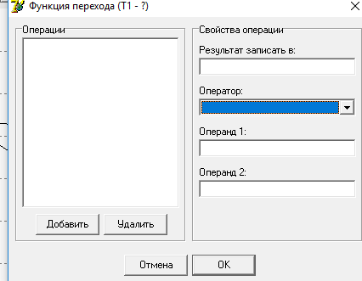

30 ПЛАНИРОВАНИЕ ЭКСПЕРИМЕНТА НАД СЕТЕВЫМИ МОДЕЛЯМИ ОЦЕНКИ СВОЙСТВ ПО
Под качеством программного обеспечения будем понимать совокупность свойств ПО, обусловливающих его пригодность удовлетворять определенные потребности пользователей и специалистов, участвующих в создании и сопровождении ПО. Из приведенной формулировки следует, что не все свойства ПО входят в его качество, а только та их совокупность, которая определяется потребностью в этом ПО. Качество программного продукта можно определить как «пригодность к использованию». Качество должно гарантироваться процессом разработки. Контроль качества программного продукта — это систематические действия, подтверждающие пригодность к использованию программного продукта в целом. Цель контроля качества — дать количественные меры качества программной системы.
Для объективной оценки качества ПО его свойства необходимо охарактеризовать количественно. Показатель качества ПО — количественная характеристика свойства ПО, входящая в состав его качества и рассматриваемая применительно к определенным условиям его создания, эксплуатации и сопровождения. Наряду с показателями качества могут использоваться качественные (словесные) оценки, называемые признаками.
Оценка качества ПО проводится на фазах жизненного цикла и включает выбор номенклатуры показателей, их оценку и сопоставление значений показателей, полученных в результате сравнения, с базовыми значениями.
Показатели качества объединены в систему из четырех уровней. Каждый вышестоящий уровень содержит в качестве составляющих показатели нижестоящих уровней. Допускается вводить дополнительные показатели на каждом из уровней.
Для обеспечения возможности получения интегральной оценки по группам показателей качества используют факторы качества (1-й уровень): надежность ПО, сопровождаемость, удобство применения, эффективность, универсальность (гибкость) и корректность. Каждому фактору качества соответствует определенный набор критериев качества (комплексные показатели — 2-й уровень), приведенные ниже. Критерии качества определяют одной или несколькими метриками (3-й уровень). Если критерий качества определяется одной метрикой, то уровень метрики опускается. Метрики составляются из оценочных элементов (единичных показателей — 4-й уровень), определяющих заданное в метрике свойство. Число оценочных элементов, входящих в метрику, не ограничено.
Для показателей качества на всех уровнях (факторы, критерии, метрики, оценочные элементы) принимается единая шкала оценки от 0 до 1.
Показатели качества на каждом вышестоящем уровне (кроме уровня оценочных элементов) определяются показателями качества нижестоящего уровня.

31 ОЦЕНКА СТРУКТУРНОЙ СЛОЖНОСТИ ПРОГРАММ С ПОМОЩЬЮ ОЦЕНОЧНЫХ СЕТЕЙ
Структурная сложность программ определяется:
· числом взаимодействующих компонент;
· числом связей между компонентами;
· сложностью взаимодействия компонент.
При функционировании программы разнообразие ее поведения и разнообразие связей между ее входными и результирующими данными в значительной степени определяется набором маршрутов (чередующихся последовательностей вершин и дуг графа управления), по которым исполняется программа.
Установлено, что сложность программного модуля связана не столько с размером (числом команд) программы, сколько с числом маршрутов ее исполнения и их сложностью.
Для повышения качества программы маршруты возможной обработки данных должны быть тщательно проверены при создании программы и тем самым определяют сложность ее разработки. Данную метрику сложности можно использовать для оценки трудоемкости тестирования и сопровождения модуля, а также для оценки потенциальной надежности его функционирования. Проведенные исследования подтверждают достаточно высокую адекватность использования структурной сложности программ для оценки трудоемкости тестирования, вероятности ненайденных ошибок и затрат на разработку программных модулей в целом.
Сложность маршрутов принятия логических решенийоценивается формулой:
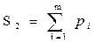,
где p_{i} – число ветвлений или число проверяемых условий в i-ом маршруте.
m – количество маршрутов исполнения программы.

